

2019 CENDITEL
PUBLICADO POR EL CENTRO NACIONAL DE DESARROLLO E INVESTIGACIÓN EN TECNOLOGÍAS LIBRES

Este Manual se distribuye bajo la Licencia de Contenidos Versión 1.0, elaborada por la Fundación Centro Nacional de Desarrollo e Investigación en Tecnologías Libres (CENDITEL), ente adscrito al Ministerio del Poder Popular para Ciencia y Tecnología (MPPCYT).
Todas los documentos, imágenes, audios, vídeos y código fuente contenidos en este manual están bajo la Licencia de Contenidos Versión 1.0, desarrollada por la Fundación CENDITEL. Cada vez que copie y distribuya este contenido debe acompañarlo de una copia de la licencia. Para más información sobre los términos y condiciones de la licencia visite la siguiente dirección electrónica: http://derechoinformatico.cenditel.gob.ve/licencia-de-contenido/
Autor: Ing. Laura Colina

Índice
1. Presentación 4
2. Despliegue del servicio web Murachí 6
2.1 Requerimientos 6
2.2 Instalación de Apache Tomcat 7/8 6
2.3 Implementación del servicio Murachí 9
2.3.1 Cargar el código fuente 9
2.3.2 Crear y configurar un certificado SSL 12
3. Despliegue del portal web de Murachí 19
3.1 Requerimientos 19
3.2 Implementación del portal web con Apache 19
3.2 Implementación del portal web con Apache Tomcat 22

1. Presentación

Murachí es un servicio web para la firma y verificación de documentos firmados electrónicamente que ofrece las herramientas necesarias para incorporar, de manera sencilla, la funcionalidad de firma electrónica en sistemas como correo electrónico o páginas web. La firma electrónica es una acción jurídica que traslada el concepto de firma manuscrita al medio digital. Para ello se utiliza un código de verificación que permite al receptor comprobar la veracidad del documento recibido. Estos documentos van desde archivos de texto hasta paquetes multimedia de audio y vídeo.
El servicio web Murachí, permite incorporar la funcionalidad de firma y verificación de documentos en otros sistema de manera rápida y segura. Esto gracias a la implementación de la tecnología REST (Representational State Transfer), técnica de arquitectura de software basada en estándares que ofrece independencia de software y de lenguaje de programación. Murachí fue desarrollado en Software Libre por la Fundación Centro Nacional de Desarrollo e Investigación en Tecnologías Libres (CENDITEL) bajo la licencia AGPL.

Murachí comprende dos subsistemas: Una interfaz gráfica o portal web y un subsistema API REST Murachí.

La Interfaz de Programación de Aplicaciones (API) son subrutinas, funciones o procedimientos que ofrece una biblioteca utilizados por otro software como una capa de abstracción (wikipedia). Es un conjunto de funciones o procedimientos utilizados por los programas informáticos para acceder a los servicios del sistema operativo, biblioteca de software u otros sistemas.

¿Cómo se usa?
El servicio web Murachí permite a los desarrolladores incorporar el sistema de firma electrónica en sus plataformas. En el enlace https://murachi.cenditel.gob.ve/ se ofrece la posibilidad de probar el servicio a través de una interfaz sencilla. Allí se describen los pasos para ilustrar de manera general el proceso.

Requerimientos previos
Antes de utilizar el sistema, el usuario debe poseer un certificado digital emitido por un Proveedor de Servicios de Certificación (PSC) acreditado ante la Superintendencia de Servicios de Certificación Electrónica (SUSCERTE) o una tarjeta para firma electrónica, esta ultima es de manera opcional, puesto que el servicio Murachí y su Portal web están diseñados para:
- Firmar electrónicamente documentos con formato PDF y/o BDOC mediante un token de seguridad (tarjeta o usb) los cuales almacenan las contraseñas y certificados digitales.
- Firmar electrónicamente documentos con formato PDF mediante certificados digitales con formato X.509 (PKCS12 extensión .p12).

Cabe destacar que Murachí y su Portal web presentan adicionalmente la funcionalidad de verificación de firma electrónica donde el único requerimiento previo es poseer el documento a comprobar.

Lugar de la publicación: https://seguridad.cenditel.gob.ve/proyectos/murachi/

2. Despliegue del servicio web Murachí

El servicio web Murachí es un sistema API REST que incorpora funcionalidades como: firmar y verificar documentos electrónicamente mediante certificados digitales emitidos por Proveedor de Servicios de Certificación.

Nota:
Usaremos $ para describir los comandos que se ejecutarán con usuario regular.
Usaremos # para describir los comandos que se ejecutarán con usuario administrador.

2.1 Requerimientos

- Sistema operativo: Debian 8 y/o 9
- Servidor web: Apache Tomcat 7 y/o 8
- Conjunto de desarrollo de OpenJDK (JDK):
  - Openjdk-7-jdk (7 y/o 8)
  - Openjdk-7-jre (7 y/o 8)

2.2 Instalación de Apache Tomcat 7/8

- Instalar Tomcat 7/8 desde el repositorio de Debian 8/9
# apt-get install tomcat7 tomcat7-admin tomcat7-examples tomcat7-docs

La estructura de directorio para Tomcat instalado desde el repositorio de Debian es la siguiente:
- En /var/lib/tomcat7 están los fuentes del servicio Apache Tomcat7:
  - En la carpeta conf: se encuentran los ficheros XML y los correspondientes DTD para la configuración de Tomcat, el cual esta enlazado a /etc/tomcat7
  - En la carpeta logs: se encuentran logs de Catalina y de las aplicaciones, el cual esta enlazado a /var/log/tomcat7
  - En la carpeta webapps: se encuentran alojadas las aplicaciones web.
  - En la carpeta work: se encuentra el almacenamiento temporal de ficheros y directorios.
- El servicio de Tomcat7 se ejecuta mediante systemd y/o init.d, sus configuración y guiones de arranque se encuentran en /etc/init.d/tomcat7 y /etc/default/tomcat

- Para detener o iniciar el servicio de Tomcat se utiliza systemd o init.d:
# systemctl stop tomcat7
# systemctl start tomcat7
# /etc/init.d/tomcat7 stop
# /etc/init.d/tomcat7 start

- Finalmente se levanta el navegador de su preferencia y coloca la ruta http://localhost:8080 (ver figura 1)
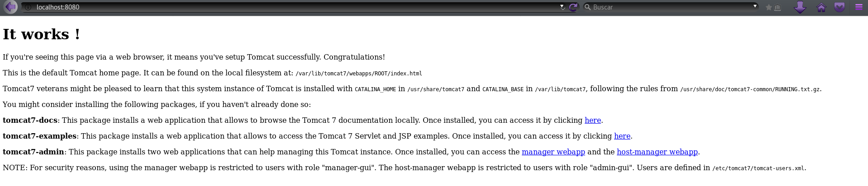
Figura 1. Interfaz de Apache Tomcat7

En la interfaz podemos observar tres secciones:
- tomcat7-docs: documentación oficial de Apache Tomcat
- tomcat7-examples: ejemplos de aplicaciones del servicio Apache Tomcat
- tomcat7-admin: sistema de administración del Apache Tomcat
  - Manager WebApp: aplicación de administrador
  - Host-Manager WebApp: gerente de host

- Editar los roles del servicio tomcat, los roles que se pueden encontrar son:
- manager-gui: acceso a la interfaz HTML
- manager-status: acceso a la pagina Estado del servidor
- manager-script
- manager-jmx
Para nuestro caso solo vamos a utilizar o definir los roles manager-gui y manager-status

- Agregar dentro del archivo tomcat-user.xml los permisos de usuarios para el Tomcat
# cd /etc/tomcat7/
# vim tomcat-user.xml

Donde vamos agregar la siguiente sección:
<role rolename="manager-gui"/>
<role rolename="admin-gui"/>
<user username="tomcat" password="s3cret" roles="manager-gui"/>
<user username="admin" password="s3cret" roles="admin-gui"/>
</tomcat-users>

- Guardar los cambios y reiniciar el servicio tomcat.
# systemctl restart tomcat7

- Finalmente se prueba los roles creados en la pagina http://localhost:8080 haciendo clic en el botón “Manager WebApp?”. Se introduce el usuario y contraseña asignada en el archivo tomcat-user.xml (ver figura 2 y 3)

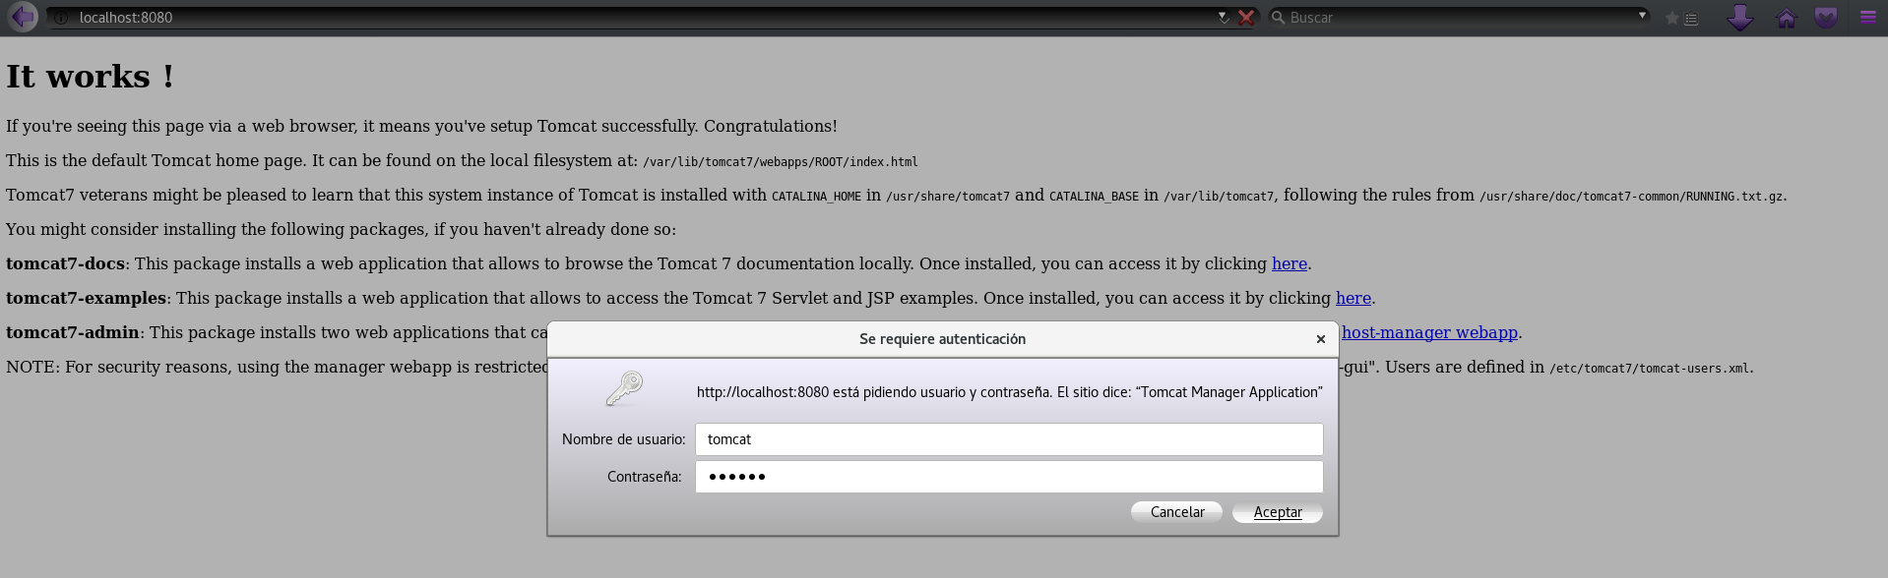
Figura 2. Interfaz de autenticación para acceder a Manager WebApp

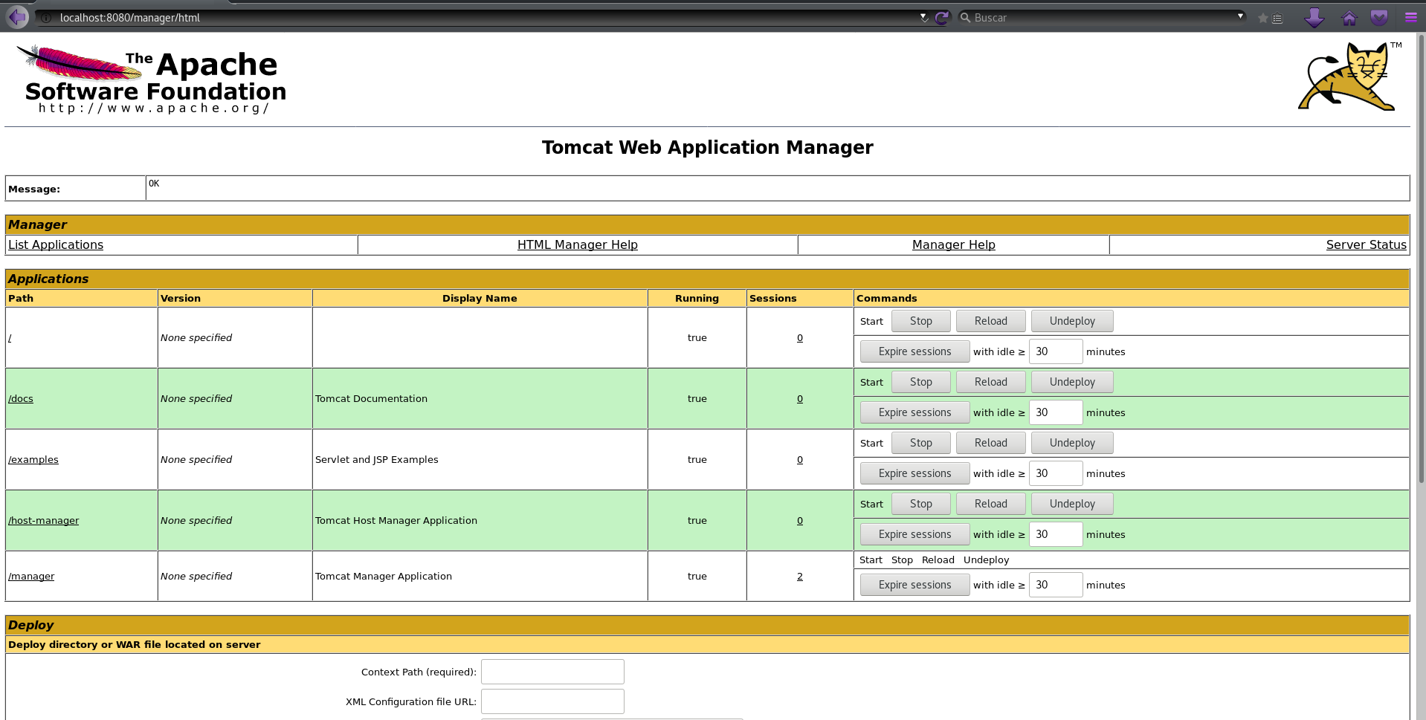
Figura 3. Interfaz de Manager WebApp

Hasta este instante se tiene corriendo el servidor Apache Tomcat 7/8 (que es un contenedor de aplicaciones web) y se configuro los usuarios para acceder a las diferentes secciones. Ahora procederemos a mostrar los pasos para correr una aplicación web en el contenedor Apache tomcat 7/8 para la misma debemos de disponer un archivo de aplicación web (.war)

Nota: WAR es un archivo JAR utilizado para distribuir una colección de JavaServer? Pages, servlets, clases Java, archivos XML, bibliotecas de tags y páginas web estáticas (HTML y archivos relacionados) que juntos constituyen una aplicación web. Referencia web: https://es.wikipedia.org/wiki/WAR_(archivo)

2.3 Implementación del servicio Murachí

2.3.1 Cargar el código fuente

- Para este manual vamos a correr el servidor Murachí que se dispone del archivo .war en el siguiente enlace: https://tibisay.cenditel.gob.ve/murachi/downloads
- Para cargar un archivo .war en Tomcat se puede realizar de dos maneras:
  - Desde un terminal:
    - Subir el archivo Murachi.war al servidor.
    - Mover el archivo al directorio /var/lib/tomcat7/webapps/
# mv Murachi.war /var/lib/tomcat7/webapps/

  - Usando la interfaz gráfica del servidor Tomcat:
    - Ir a la sección Manager WebApp?.
    - Bajar hasta la sección Archivo WAR a desplegar o WAR file to deploy (ver figura 4).
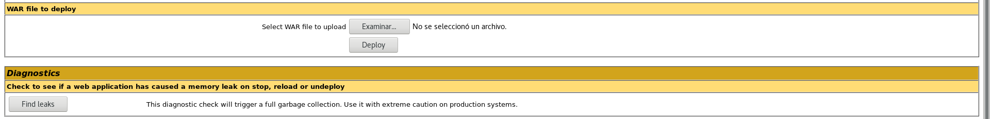
Figura 4. Sección Archivo WAR a desplegar

    - Hacer clic en el botón Seleccionar archivo luego de seleccionar el archivo Murachi.war hacer clic en el botón Desplegar (ver figura 5).
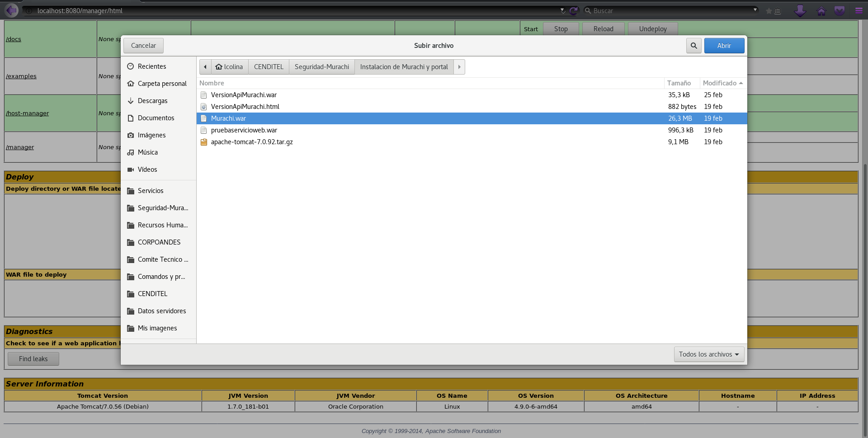
Figura 5. Selección del archivo Murachi.war a desplegar

    - Una ves cargado y desplegado en archivo Murachi.war se puede observar en la sección Aplicaciones que se visualizan las aplicaciones que están contenida en el servidor Tomcat que ya aparece la aplicación Murachi (ver figura 6).
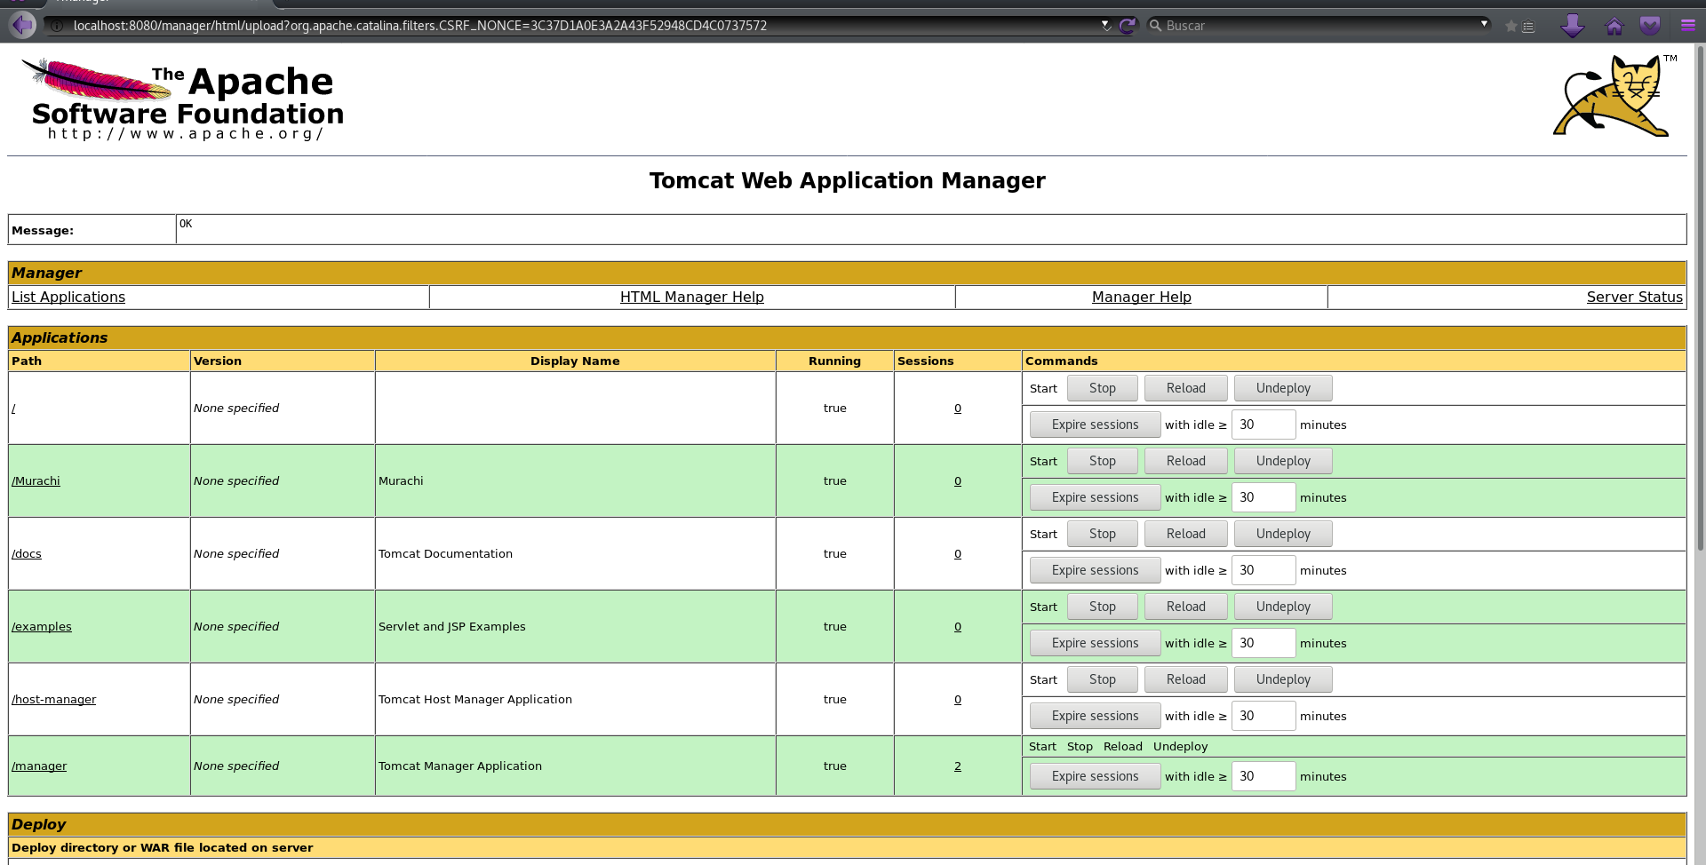
Figura 6. Sección Aplicaciones - Lista de aplicaciones en Tomcat

- Crear un directorio con el nombre de murachiWorkingDirectory en el servidor Tomcat donde se almacenara los archivos que se van a firmar:
# cd /var/lib/tomcat7/
# mkdir murachiWorkingDirectory
# chown -R tomcat7:tomcat7 murachiWorkingDirectory/

Nota: Para tomcat 8 se crea el directorio /var/lib/tomcat7/ y el enlace simbólico a ../tomcat8/murachiWorkingDirectory debido a que MurachiRest requiere un directorio llamado /var/lib/tomcat7/
# mkdir /var/lib/tomcat7/
# cd /var/lib/tomcat7/
# ln -s ../tomcat8/murachiWorkingDirectory/

2.3.2 Crear y configurar un certificado SSL

Para la implementación del servicio Murachí es necesario que se ejecute mediante el protocolo HTTPS (SSL), por tal motivo se debe crear y configurar el certificado SSL para el servicio, en caso de tener una capa Proxy, el mismo hospedará el certificado y las configuraciones para abrir el puerto 443. En el caso de no poseer capa Proxy, se debe crear y configurar el certificado SSL en el servidor donde se esta implementando el servicio Murachí, para este este caso a continuación se describe un ejemplo de la creación de un certificado auto-firmado y la configuración necesaria para que se ejecute con el Apache Tomcat.
- Crear el par de clave (publica y privada) del certificado auto-firmado, donde se indica la creación de una solicitud (crt) de certificado x509, usando algoritmo sha256, la creación de claves (key) con tamaño 2048 y la salida en los archivos tomcat.key y tomcar.crt:

# openssl req -x509 -sha256 -newkey rsa:2048 -keyout tomcat.key -out tomcat.crt -days 1024 -nodes

Generating a RSA private key
...........+++++
.....................+++++
writing new private key to 'tomcat.key'
-----
You are about to be asked to enter information that will be incorporated
into your certificate request.
What you are about to enter is what is called a Distinguished Name or a DN.
There are quite a few fields but you can leave some blank
For some fields there will be a default value,
If you enter '.', the field will be left blank.
-----
Country Name (2 letter code) [AU]:VE
State or Province Name (full name) [Some-State]:Merida
Locality Name (eg, city) []:Merida
Organization Name (eg, company) [Internet Widgits Pty Ltd]:Fundacion Cenditel
Organizational Unit Name (eg, section) []:Seguridad
Common Name (e.g. server FQDN or YOUR name) []:Murachi
Email Address []:seguridad@cenditel.gob.ve

- Exportar ambos archivos que se generaron en la sección anterior (tomcat.crt y tomcat.key) al almacén de claves keystore:
# openssl pkcs12 -export -out keystore.pkcs12 -in tomcat.crt -inkey tomcat.key
Enter Export Password:
Verifying - Enter Export Password:

- Instalar el archivo de certificado en el almacén de claves:
# keytool -importkeystore -srckeystore keystore.pkcs12 -srcstoretype PKCS12 -destkeystore keystore.jks -deststoretype JKS

- Para la configuración del Conector SSL (Tomcat necesitará un conector SSL configurado para poder aceptar las conexiones seguras) abrir el archivo server.xml que se encuentra en /var/lib/tomcat7/conf.
# vim server.xml

- Buscar el conector que desea proteger con el nuevo almacén de claves y, si es necesario, elimine el comentario (generalmente, se trata de un conector con el puerto 443 o 8443 como se muestra en el ejemplo siguiente). Especifique el nombre de archivo y la contraseña correctos del almacén de claves en la configuración del conector. Cuando finalice, el conector debe tener una apariencia similar al siguiente ejemplo:
<!-- Define a SSL HTTP/1.1 Connector on port 8443
This connector uses the BIO implementation that requires the JSSE
style configuration. When using the APR/native implementation, the
OpenSSL style configuration is required as described in the APR/native
documentation -->

<Connector port="8443" protocol="org.apache.coyote.http11.Http11Protocol"
maxThreads="150" SSLEnabled="true" scheme="https" secure="true"
clientAuth="false" sslProtocol="TLS"
keystoreFile="/var/lib/tomcat7/keystore.jks" keystorePass="123456"
/

- Guardar los cambios en el archivo server.xml y se procede a reinicie Tomcat. Para verificar el funcionamiento del certificado ssl se procede a levantar un navegador de su preferencia y vuelva a levantar el servidor pero agregando el protocolo https (https://localhost:8443/). En este manual el certificado es auto-firmado por tal motivo se debe ejecutar los siguientes pasos:
  - Aceptar el certificado auto-firmado:
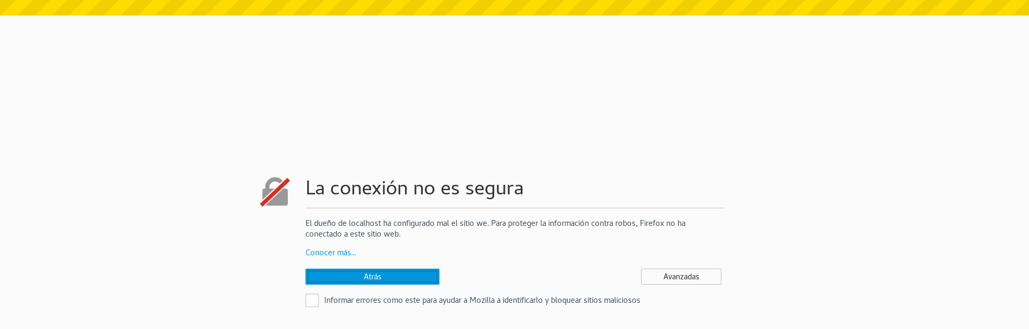
Figura 7. Aceptar el certificado auto-firmado

  - Añadir agregar excepción de seguridad:
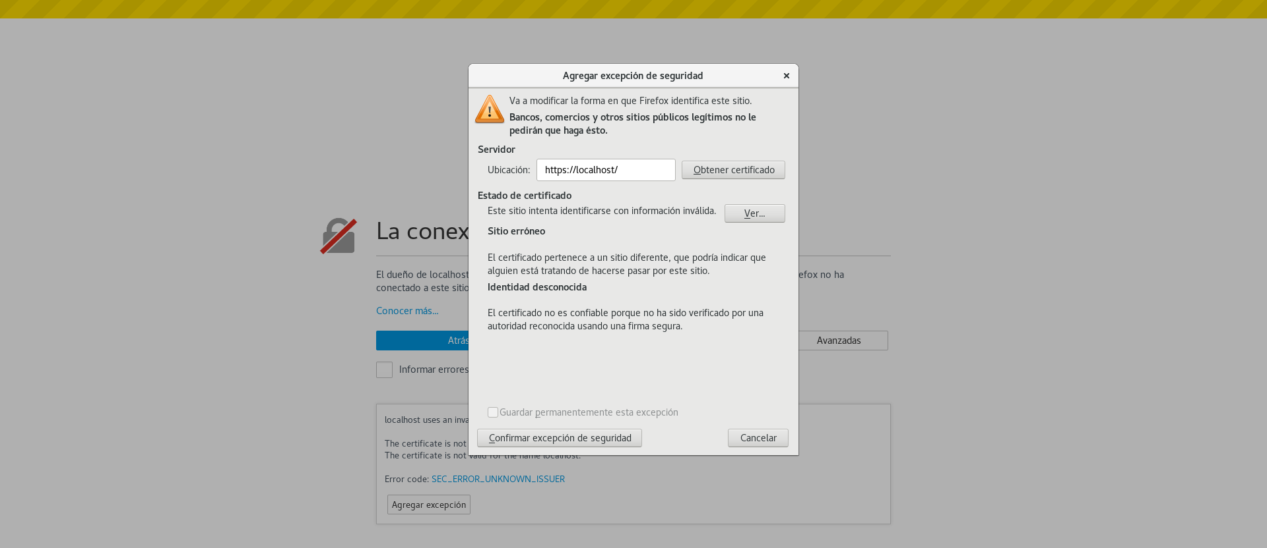
Figura 8. Confirmar excepción de seguridad

  - Finalmente se puede observar la interfaz de configuración de Tomcat:
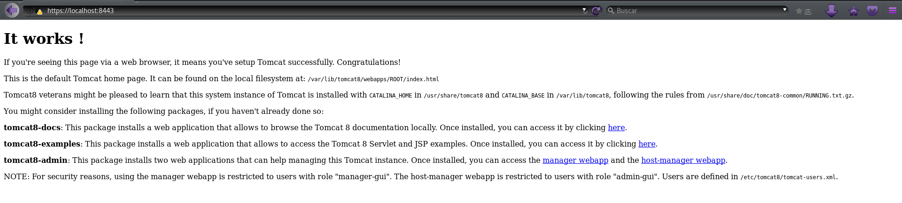
Figura 9. Interfaz de Tomcat con SSL

- Para cambiar los puertos de los protocolos HTTP y HTTPS que el servicio Tomcat trae por defecto, se debe ejecutar los siguientes pasos:
  - Activar la opción de AUTHBIND en el archivo /etc/default/tomcat7
# vim /etc/default/tomcat7

AUTHBIND=yes

  - Editar los puertos en el archivo server.xml
# vim /etc/tomcat7/server.xml

<!-- A "Connector" represents an endpoint by which requests are received
and responses are returned. Documentation at :
Java HTTP Connector: /docs/config/http.html
Java AJP Connector: /docs/config/ajp.html
APR (HTTP/AJP) Connector: /docs/apr.html
Define a non-SSL/TLS HTTP/1.1 Connector on port 8080
-->
<Connector port="80" protocol="HTTP/1.1"
connectionTimeout="20000"
redirectPort="443" />
.
.
.
<!-- Define a SSL/TLS HTTP/1.1 Connector on port 8443
This connector uses the NIO implementation. The default
SSLImplementation will depend on the presence of the APR/native
library and the useOpenSSL attribute of the
AprLifecycleListener.
Either JSSE or OpenSSL style configuration may be used regardless of
the SSLImplementation selected. JSSE style configuration is used below.
-->
<Connector port="443" protocol="org.apache.coyote.http11.Http11NioProtocol"
maxThreads="150" SSLEnabled="true" scheme="https" secure="true"
clientAuth="false" sslProtocol="TLS"
keystoreFile="/var/lib/tomcat7/keystore.jks" keystorePass="123456" />

  - Reiniciar el servicio:
# systemctl restart tomcat7

  - Acceder a https://localhost:443/ o https://localhost/
  - Para cambiar el nombre de dominio del servicio, se debe editar el archivo server.xml, agregando la linea de Alias:
# vim /etc/tomcat7/server.xml

<Host name="localhost" appBase="webapps"
unpackWARs="true" autoDeploy="true">
<Alias>murachi.prueba.cenditel.gob.ve</Alias>

  - Reiniciar el servicio y acceder a ​https://murachi.prueba.cenditel.gob.ve
# systemctl restart tomcat7

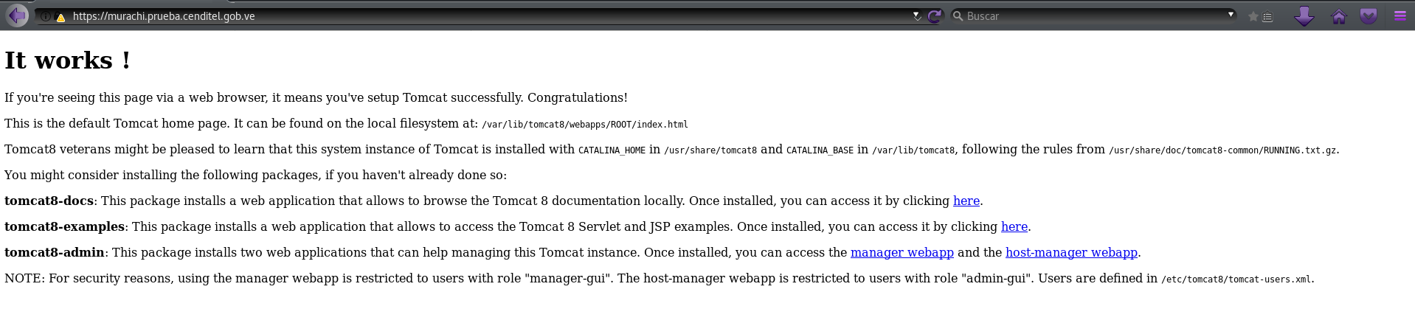
Figura 10. Interfaz de Tomcat con SSL y su dominio

Nota: En caso de tener un servidor proxy que proporcionará el servicio https con los certificados SSL, se debe obviar todos los pasos anteriores y solo agregar las siguientes lineas en server.xml:
# vim server.xml

<!-- Mark HTTP as HTTPS forward from SSL termination at nginx proxy -->
<Valve className="org.apache.catalina.valves.RemoteIpValve"
remoteIpHeader="x-forwarded-for"
remoteIpProxiesHeader="x-forwarded-by"
protocolHeader="x-forwarded-proto"
internalProxies="X\.X\.X\.X"/>

Donde X.X.X.X es la dirección IP de escucha del servicio Proxy.

Posteriormente agregar las siguientes lineas en web.xml (@@ -391,18 +391,6 @@)
# vim web.xml

<!-- agregado para redirigir trafico HTTP a HTTPS -->
<security-constraint>
<web-resource-collection>
<web-resource-name>Protected Context</web-resource-name>
<url-pattern>/*</url-pattern>
</web-resource-collection>
<!-- auth-constraint goes here if you requre authentication -->
<user-data-constraint>
<transport-guarantee>CONFIDENTIAL</transport-guarantee>
</user-data-constraint>
</security-constraint>

3. Despliegue del portal web de Murachí

El portal web que se ofrece en este manual consume de los servicios Murachí y PortableSigner, este ultimo es un programa de firma (con certificados X.509) para archivos PDF. El portal brinda una interfaz gráfica sencilla y rápida al usuario final donde podrá:
- Firmar electrónicamente archivos PDF y BDOC con dispositivo criptográfico.
- Firmar electrónicamente archivos PDF con certificados digitales .p12.
- Verificar firmas electrónicas.

Nota:
Usaremos $ para describir los comandos que se ejecutarán con usuario regular.
Usaremos # para describir los comandos que se ejecutarán con usuario administrador.

3.1 Requerimientos

- Sistema operativo: Debian 8 y/o 9
- Servidor web: Apache, Nginx o Apache Tomcat
- Conjunto de desarrollo de OpenJDK (JDK):
  - Openjdk-7-jdk (7 y/o 8)
  - Openjdk-7-jre (7 y/o 8)

En el presente manual se abordará dos maneras de implementar el portal web:
- Utilizando el servidor web Apache
- Utilizando el servidor web Apache Tomcat

3.2 Implementación del portal web con Apache

- Instalar Apache:
# apt-get install apache2 libapache2-mod-php7.0

- Descargar el código fuente del portal web:
# cd /var/www
# git clone -b portal https://tibisay.cenditel.gob.ve/murachi/scm/git/portal_2019.git

- Crear el directorio donde se guardarán los archivos gestionados para la firma electrónica con certificados .p12:
# mkdir tmp
# chown -R www-data:www-data tmp

- Copiar la plantilla de sitios web de Apache:
# cp 000-default.conf murachi.cenditel.gob.ve.conf

- Editar el sitio web murachi.cenditel.gob.ve.conf, quedando de la siguiente manera:
<VirtualHost *:80>
# The ServerName directive sets the request scheme, hostname and port that
# the server uses to identify itself. This is used when creating
# redirection URLs. In the context of virtual hosts, the ServerName
# specifies what hostname must appear in the request's Host: header to
# match this virtual host. For the default virtual host (this file) this
# value is not decisive as it is used as a last resort host regardless.
# However, you must set it for any further virtual host explicitly.
#ServerName www.example.com

ServerAdmin webmaster@localhost
DocumentRoot /var/www/portal_2019

<Directory />
Options FollowSymLinks
AllowOverride None
</Directory>
<Directory /var/www/portal_2019>
Options Indexes FollowSymLinks MultiViews
AllowOverride None
Order allow,deny
allow from all
</Directory>

# Available loglevels: trace8, ..., trace1, debug, info, notice, warn,
# error, crit, alert, emerg.
# It is also possible to configure the loglevel for particular
# modules, e.g.
#LogLevel info ssl:warn

ErrorLog ${APACHE_LOG_DIR}/error.log
CustomLog ${APACHE_LOG_DIR}/access.log combined

# For most configuration files from conf-available/, which are
# enabled or disabled at a global level, it is possible to
# include a line for only one particular virtual host. For example the
# following line enables the CGI configuration for this host only
# after it has been globally disabled with "a2disconf".
#Include conf-available/serve-cgi-bin.conf
</VirtualHost>

# vim: syntax=apache ts=4 sw=4 sts=4 sr noet

- Desactivar el sitio web por defecto:
# a2dissite 000-default.conf

- Activar el sitio web murachi.cenditel.gob.ve.conf:
# a2ensite murachi.cenditel.gob.ve.conf

- Reiniciar el servicio de Apache:
# systemctl restart apache2

- Finalmente se puede observar el portal web:
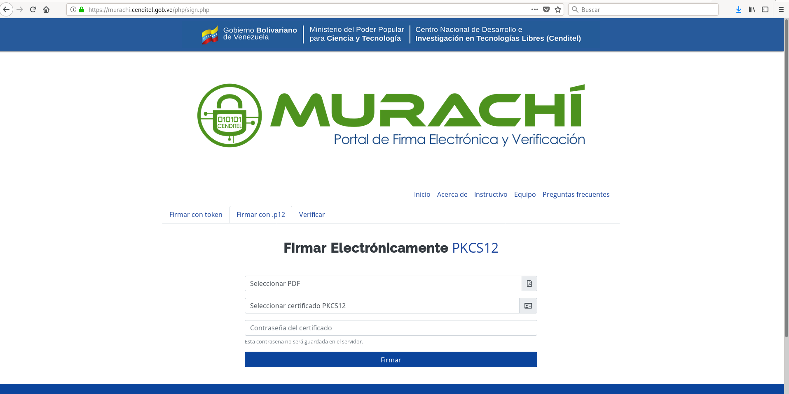
Figura 11. Portal Web del Servicio Murachí

Nota: Se recomienda que el portal web para el servicio Murachí se publique mediante el protocolo HTTPS, por tal motivo si se tiene un Proxy se debe configurar el puerto 443 y la redirección del puerto 80 al 443.

3.2 Implementación del portal web con Apache Tomcat

- Descargar el código fuente del portal web:
# cd /var/www
# git clone -b portal https://tibisay.cenditel.gob.ve/murachi/scm/git/portal_2019.git

- Crear un proyecto nuevo de Java con IDE Eclipse para la carpeta portal_2019
- Ejecutar el proceso de cargar y desplegar en el servidor Tomcat, para la misma debemos realizar los pasos de la sección anterior: 2.3 Implementación del servicio Murachí (.war) > 2.3.1 Cargar archivo .war
- Ejecutar el portal haciendo clic en el enlace o escribiendo https://murachi.cenditel.gob.ve/portal_2019 desplegara el portal que realiza el consumo del servicio de Murachí

Para el consumo del servicio de Murachí desde su portal web se requiere:
- Para firmar electrónicamente con dispositivos criptográficos (eToken): instalar un complemento de firma en el navegador Chrome quien será el encargado de gestionar los dispositivos criptográficos, en tal sentido debe realizar la instalación del mismo siguiendo los paso de instalación descrito en el siguiente enlace https://murachi.cenditel.gob.ve/configuracionInstalacion/contenido_1_instalar_el_complemento_de_firma_esteidfirefoxplugin.html
- Para firmar electrónicamente con certificados digitales (.p12): obtener el certificado digital .p12.

